REQUERIMENTO DE PESAR

N.º /2020

“Encaminha votos de Pesar à família da Sra. Siderlei Rocha da Vera Cruz pelo seu falecimento.”

Senhor Presidente,

O vereador que esta subscreve, amparado na forma regimental em vigor, REQUER que seja inserido em Ata os votos de pesar a toda família da senhora Siderlei Rocha da Vera Cruz, pelo seu falecimento no último dia 19 de agosto do ano corrente aos 78 anos.
Matriarca da família Vera Cruz, era casada com Luiz Coelho da Vera Cruz (16 de dezembro de 1961), deixa seis filhos, dois homens, Jorge e Flávio e quatro mulheres, Fátima, Ana, Cliviane e Andrea.
Fato que, além de enlutar toda família e amigos, entristece todos que tiveram o prazer de conhecê-la.
Sem sombra de dúvidas irá deixar saudades a todos os amigos e familiares.
REQUEIRO, ainda, que seja encaminhada na íntegra, a presente Propositura aos seus familiares a título de Condolências.

Plenário da Câmara Municipal de São Sebastião, Sala Vereador Zino Militão dos Santos, 24 de agosto de 2020.
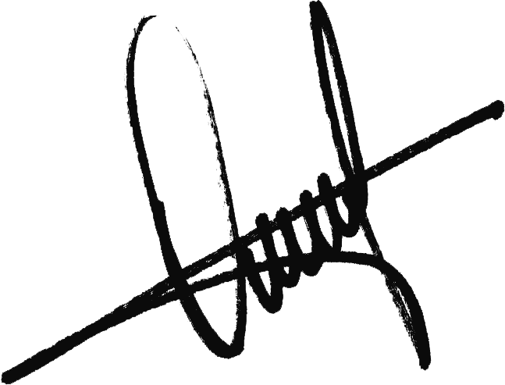

Onofre Santos Neto
“NETO”
VEREADOR

